La comunicazione annuale IVA 2012.

L’obbligo di inviare entro il mese di febbraio 2012 la “comunicazione” dati IVA, riepilogativa dell’intero periodo d’imposta 2011, costituisce un adempimento che esprime, in forma sintetica, i principali dati IVA del periodo d’imposta di riferimento e costituisce pertanto un’anticipazione del quadro che verrà fornito dal contribuente in seguito, e in maniera più dettagliata, con la dichiarazione annuale.
La normativa di riferimento della disciplina della “comunicazione dati IVA” è contenuta nell’art. 8-bis del D.P.R. n. 322/1998.

La “Comunicazione” dei dati IVA costituisce un’anticipazione in forma sintetica dei dati essenziali della dichiarazione annuale, da effettuare entro il mese di febbraio 2012.
Ciò in quanto la disciplina comunitaria fissa l’obbligo per i soggetti passivi di presentare una dichiarazione annuale entro un termine massimo di due mesi dalla scadenza del periodo d’imposta (art. 252 della Direttiva 2006/112/Ce del 28 novembre 2006).

La Comunicazione ha lo scopo di poter ottemperare, entro tali termini, al calcolo delle cosiddette “risorse proprie” che costituiscono il contributo che ciascuno Stato membro deve versare al bilancio comunitario.

A tale scopo, fin dai primi anni di applicazione dell’imposta (1973 – 1977) era stato introdotto l’obbligo per il contribuente di inviare una dichiarazione “periodica” redatta su un apposito modello denominato IVA 5. Soppresso una prima volta a seguito della introduzione delle “liquidazioni” periodiche dell’imposta, tale obbligo era stato reintrodotto su base mensile o trimestrale a partire dall’anno 1999 per esigenze di controllo poste dalla normativa comunitaria, fatte salve alcune limitate eccezioni.
Data la complessità dell’adempimento e le notevoli complicazioni che esso comportava per il contribuente, l’obbligo di inviare la dichiarazione periodica è stato definitivamente soppresso a decorrere dal 1° gennaio 2002 e sostituito dall’invio di una più semplice “Comunicazione” riepilogativa dell’intero periodo annuale.

La natura e gli effetti di questo adempimento non sono quindi quelli propri della “Dichiarazione IVA” bensì quelli riferibili alle comunicazioni di dati e notizie.
Attraverso la comunicazione annuale dati IVA il contribuente non procede, infatti, alla definitiva autodeterminazione dell’imposta dovuta, che avverrà invece attraverso il tradizionale strumento della dichiarazione annuale.

Sono obbligati alla presentazione della Comunicazione Dati IVA, in linea generale, tutti i contribuenti IVA, cioè i soggetti titolari di numero di partita IVA, anche se non hanno effettuato operazioni imponibili o non erano tenuti alla effettuazione delle liquidazioni periodiche.

Non sono obbligati alla presentazione del Modello CD i soggetti che, risultando a credito IVA per un ammontare superiore a 10.000 euro e intendendo utilizzare il credito in compensazione ovvero chiederlo a rimborso, presentano la dichiarazione in forma autonoma, entro il mese di febbraio (art. 8-bis, comma 2, del D.P.R. n. 78/2009, introdotto dall’art. 10 del D.L. n. 78/2009), svincolandola così dal Modello UNICO.

Con circolare n. 1 del 25 gennaio 2011, l’Agenzia delle Entrate ha riconosciuto la stessa facoltà di non comprendere la dichiarazione IVA in quella unificata a tutti i contribuenti.

“Indipendentemente dalla presenza di un credito o di un debito annuale, tutti i soggetti passivi d’imposta possono presentare la dichiarazione IVA entro il mese di febbraio di ciascun anno e, in tale ipotesi, sono esonerati dall’obbligo di presentazione della comunicazione annuale dati IVA”.

Oltre ai contribuenti che presentano volontariamente la dichiarazione annuale entro il mese di febbraio (vedi sopra), sono esonerati dall’obbligo di presentazione della Comunicazione Dati IVA i seguenti soggetti:
A) Soggetti esonerati per l’anno 2012 dalla presentazione della dichiarazione annuale IVA:
• 1.1 contribuenti che nell’anno 2011 hanno registrato esclusivamente operazioni esenti dall’imposta di cui all’art. 10 del D.P.R. n. 633/1972;
• 1.2 contribuenti che si sono avvalsi della dispensa dagli obblighi di fatturazione e registrazione ai sensi dell’art. 36-bis del D.P.R. n. 633/1972 ed abbiano effettuato soltanto operazioni esenti;
Nell’ipotesi 1.2, l’esonero si applica anche se il contribuente é tenuto alla presentazione della dichiarazione annuale in quanto tenuto ad eseguire le rettifiche di cui all’art. 19-bis2 del D.P.R. n. 633/1972 (ad esempio: le rettifiche relative ai beni ammortizzabili).
In tutti i casi, invece, l’esonero non si applica se nel medesimo periodo il contribuente:
○ ha registrato operazioni intracomunitarie;
○ ha effettuato acquisti con il metodo del reverse charge, ai sensi dell’art. 17, commi 5, 6 e 7, del D.P.R. n. 633/1972 (ad esempio: oro e argento, subappalti in edilizia, ecc.).
• 1.3 altri contribuenti esonerati dall’obbligo di presentazione della dichiarazione annuale IVA per effetto di specifiche disposizioni normative:
○ produttori agricoli esonerati da adempimenti IVA ai sensi dell’art. 34, comma 6, del D.P.R. n. 633/1972;
○ esercenti attività di gioco e intrattenimento in regime forfetario, ai sensi dell’art. 74, comma 6, del D.P.R. n. 633/1972, che non abbiano optato per l’applicazione dell’IVA in modo ordinario;
○ imprese individuali che abbiano dato in affitto l’unica azienda e non esercitano attività rilevante ai fini IVA (V. C.M. n. 26 del 19 marzo 1985 e n. 72 del 4 novembre 1986);
○ residenti in altri Stati membri della UE che, avendo effettuato solo operazioni non imponibili, esenti, non soggette o comunque senza obbligo di pagamento dell’imposta, si avvalgono del rappresentante “leggero” ai sensi dell’art. 44, comma 3, secondo periodo, del D.L. n. 331/1993;
○ associazioni sportive, pro-loco, ecc. che abbiano optato per l’esonero dagli adempimenti IVA (legge 16 dicembre 1991, n. 398);
○ soggetti extracomunitari che prestano servizi tramite mezzi elettronici nella UE a privati e che si sono registrati a tale scopo in Italia ai sensi dell’art. 74-quinquies.
B) Soggetti di cui all’art. 74 del Testo Unico delle imposte sui redditi (D.P.R. 22 dicembre 1986, n. 917):
• Organi e Amministrazioni dello Stato;
• Comuni, Consorzi tra enti locali, associazioni e enti gestori di demani collettivi, comunità montane, province, regioni;
• Enti pubblici che svolgono funzioni statali, previdenziali, assistenziali e sanitarie,comprese le aziende sanitarie locali.
C) Soggetti sottoposti a procedure concorsuali:
• Fallimento (Titolo II – artt. 5-123 e 146-151 l.f. – R.D. 16 marzo 1942, n. 267);
• Concordato fallimentare (Titolo II – artt. 124-141 e 152-154 l.f. – R.D. 16 marzo 1942, n. 267);
• Concordato preventivo (Titolo III – artt. 160-186 l.f. – R.D. 16 marzo 1942, n. 267);
• Amministrazione controllata (Titolo IV – artt. 187-193 l.f. – R.D. 16 marzo 1942, n. 267);
• Liquidazione coatta amministrativa (Titolo V – artt. 194-215 l.f. – R.D. 16 marzo 1942, n. 267);
• Amministrazione straordinaria grandi imprese (D.Lgs. 8 luglio 1999, n. 270).
D) Persone fisiche che hanno realizzato nel 2011 un volume d’affari fino a 25.000 euro: Se è stato realizzato nell’anno 2011 un volume d’affari non superiore a 25.822,84 euro, l’esonero si applica anche se il contribuente é tenuto alla presentazione della dichiarazione annuale. Per volume d’affari si intende il volume d’affari complessivo di tutte le attività esercitate, anche se gestite con contabilità separata, comprese le operazioni che si riferiscono ad attività per le quali sussiste l’esonero dalla dichiarazione annuale (e, quindi, anche dalla Comunicazione dati IVA).

Soggetti persone fisiche che si sono avvalse del regime dei contribuenti “minimi”v di cui all’art. 1, commi da 96 a 117 della legge 24 dicembre 2007, n. 244.

La Comunicazione Dati IVA deve essere redatta utilizzando l’apposito modello approvato dall’Agenzia delle Entrate e reso gratuitamente disponibile sui siti Internet del Ministero dell’Economia e delle Finanze (www.finanze.gov.it) e dell’Agenzia delle Entrate (www.agenziaentrate.gov.it).

Anche la Comunicazione Dati IVA, come già indicato per il Modello di Dichiarazione annuale IVA, deve essere presentata esclusivamente mediante invio “telematico” all’Agenzia delle Entrate; non è quindi applicabile alcuna modalità ad esso alternativa.

Trasmissione telematica
La trasmissione telematica può avvenire:
a) per invio diretto da parte del contribuente;
b) per il tramite di intermediari abilitati.

La presentazione della Comunicazione Dati IVA deve essere effettuata in via telematica entro la fine del mese di febbraio dell’anno successivo al periodo d’imposta.
Come avviene anche per la dichiarazione annuale IVA, non è stabilito alcun termine per la consegna della dichiarazione da parte del contribuente agli intermediari abilitati (o alla società del gruppo), incaricati della successiva presentazione in via telematica.
Resta tuttavia ferma la possibilità per l’intermediario di rifiutare l’incarico.

E’ già stato precisato che l’adempimento in questione non ha natura di “dichiarazione”, ma piuttosto quelle di semplice “comunicazione” di dati.
Ne consegue che, a differenza di quanto è stabilito per la dichiarazione annuale, non è consentito correggere o integrare la Comunicazione Dati IVA, dopo il suo invio.
La correzione di eventuali errori od omissioni commessi nella Comunicazione Dati IVA, salva l’applicazione delle previste sanzioni, deve essere fatta in sede di presentazione della dichiarazione annuale dell’imposta.

La natura non dichiarativa della comunicazione comporta l’inapplicabilità delle sanzioni previste in caso di omessa o infedele dichiarazione.

La predetta natura comporta anche l’inapplicabilità delle disposizioni agevolative di cui all’art. 13 del D.Lgs. 18 dicembre 1997, n. 472 in materia di ravvedimento in caso di violazione degli obblighi di dichiarazione.

GENERAZIONE DELLA COMUNICAZIONE IVA APPLICATIVO SI CIA

ATTENDERE LA COMUNICAZIONE CON CUI VI SI AVVISERA’ DEL RILASCIO SUL PROGRAMMA DELLE FASI DI FINE ANNO (8 – 10 FEBBRAIO 2012)

Per tale adempimento non è necessario aver fatto le chiusure del 4 trimestre né la verifica dei versamenti periodici e di acconto. Ciò non vuol sicuramente dire che queste operazioni non possano esser fatte, semplicemente non sono necessarie per poter correttamente generare la comunicazione annuale Iva.

Per poter individuare i soggetti tenuti a tale adempimento, dovete estrarre all’interno dell’applicativo iva anno 2011 tutti i soggetti che hanno i requisiti che obbligano alla presentazione della comunicazione.
Per far questo entrate nel si cia, selezionate contabilità iva, predisponetevi nell’anno 2011 e cliccate sull’estrattore delle ditte.
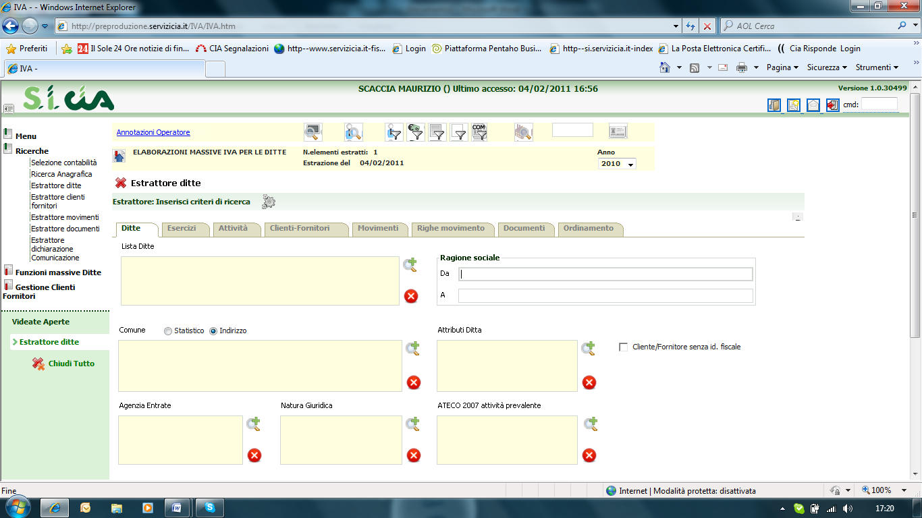
A questo punto dovete estrarre tutti i soggetti cui avete gestito l’iva nel corso dell’anno 2011.
E’ ovvio che potete fare una estrazione manuale (indicando nome per nome in aggiungi soggetto) o potete selezionare i soggetti mediante i criteri che maggiormente rispondono alle vostre esigenze.
Un modo corretto potrebbe essere quello di estrarre tutti i soggetti che sono stati gestiti con un determinato codice caf.
Per fare questo vado nella scheda esercizi e aggiungo nel campo “codice permanenza” la permanenza che mi interessa.
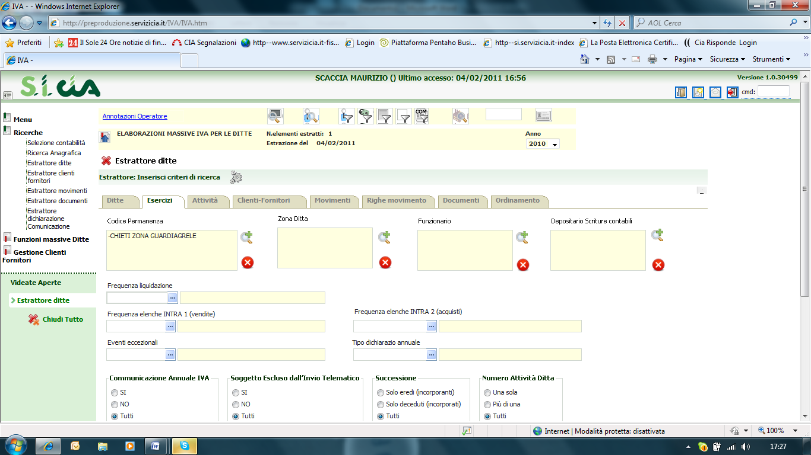
Cliccate sull’icona di elabora e il sistema estrarrà i soggetti che vi interessano. Il sistema si posiziona, evidenziandovi il numero degli estratti nella pagina delle funzioni massive di cui potete disporre a seguito della vostra estrazione.
Cliccate sul comando VOLA – calcolo e memorizzazione del volume d’affari, selezionate data limite 31/12/2011 e cliccate sugli ingranaggi che consentono di eseguire l’elaborazione.
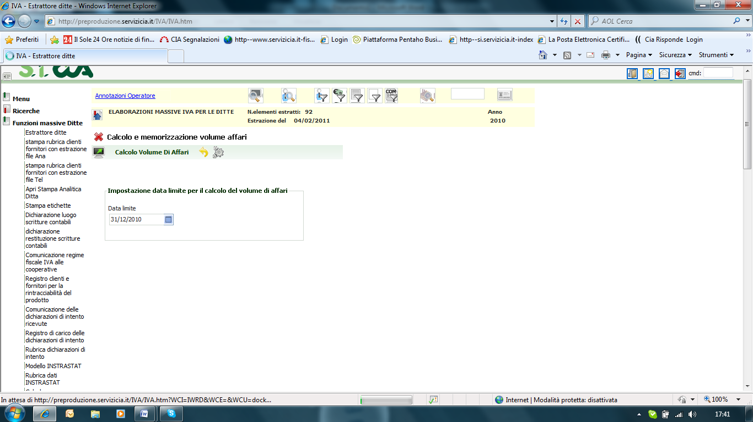
Il sistema una volta terminato vi restituisce il seguente messaggio: Calcolo Volume Di Affari: L'elaborazione si è conclusa con successo

A questo punto voi cliccate sul comando STAN – stampa scheda dati anagrafici ditte
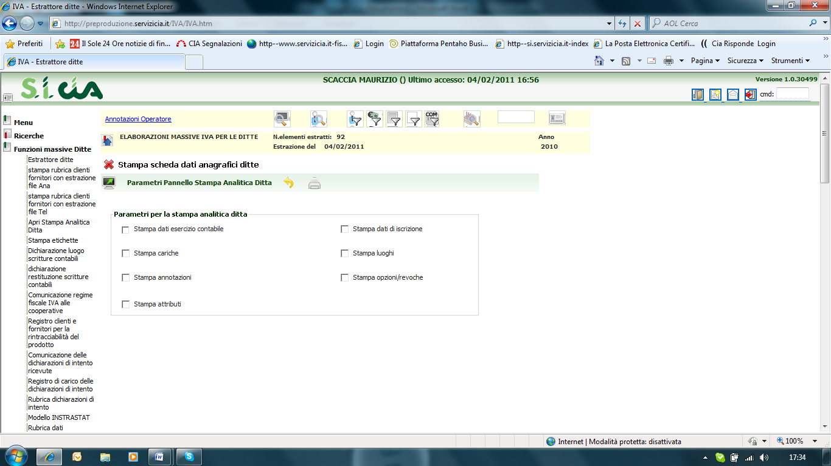
Mettete la spunta su “stampa dati esercizio contabile” e cliccate sull’iconcina stampante che vi consentirà (tramite l’accesso alla bacheca) di ottenere la stampa dei dati di tutte le vostre ditte comprensivi del valore del volume d’affari.
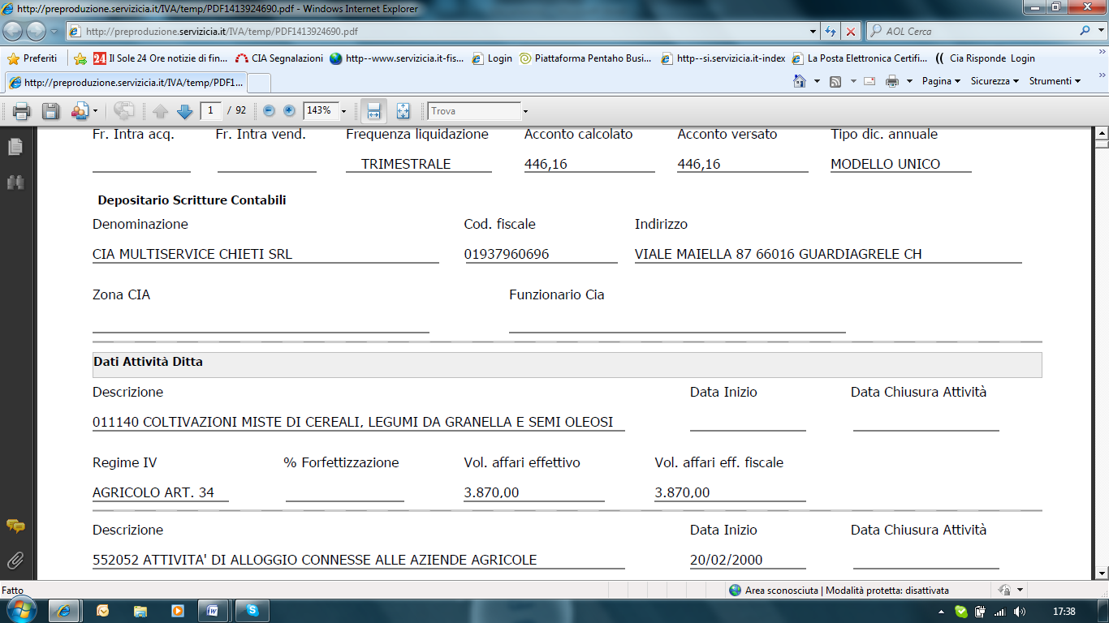
In questo modo, scorrendo questo elenco potrete individuare facilmente i soggetti che hanno l’obbligo della presentazione della comunicazione annuale iva.

A questo punto dovete fare una estrazione, ripartendo dall’estrattore delle ditte per estrarre tutti i soggetti che hanno la spunta sul campo “presentazione comunicazione annuale”, al fine di evidenziarli ed eliminare tale spunta (in maniera massiva) da essi.
Entrate in iva, selezionate l’anno 2011 e nella scheda esercizi oltre ad aggiungere il vostro codice caf, mettete la spunta sul campo “comunicazione annuale iva SI”
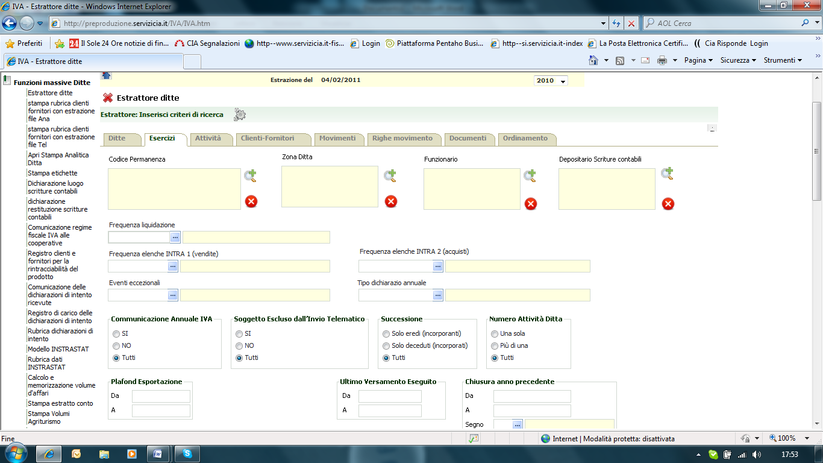
Cliccate sugli ingranaggi e il sistema vi estrarrà tutti i soggetti che hanno la spunta su presenta comunicazione annuale iva ma ce la hanno perché lo scorso anno dovevano presentare la comunicazione.
Una volta che il sistema ha fatto ‘estrazione vi restituisce il numero degli estratti e vi si pone nel campo delle funzioni massive a vostra disposizione.
Cliccate sul comando AGCM - Aggiornamento massivo dati ditte e nel campo comunicazione annuale iva mettete no e cliccate sull’icona di elabora.
Così facendo il sistema vi toglierà la spunta della presentazione comunicazione a tutti i soggetti che in precedenza ce la avevano.
A questo punto dovete procedere ad estrarre, sempre tramite l’estrattore delle ditte, tutti i soggetti che (dalla precedente stampa) hanno i requisiti per presentare la comunicazione annuale.
Per fare questo cliccate sull’estrattore delle ditte, e andate nella scheda Ditte.
Qui cliccate su lista ditte
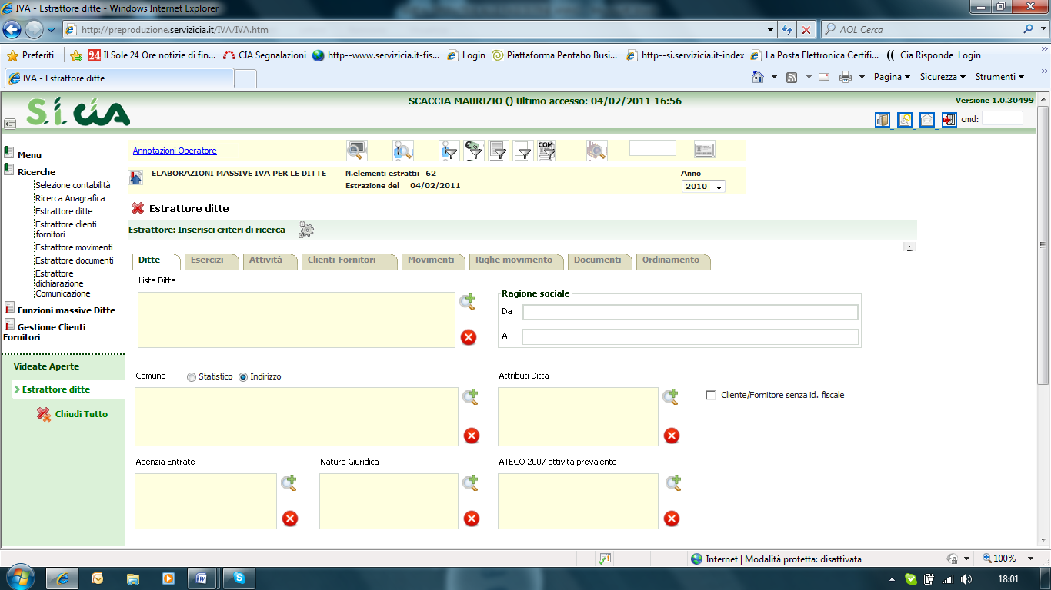
Cliccate sulla lente con il più verde che vi consente di aggiungere soggetti
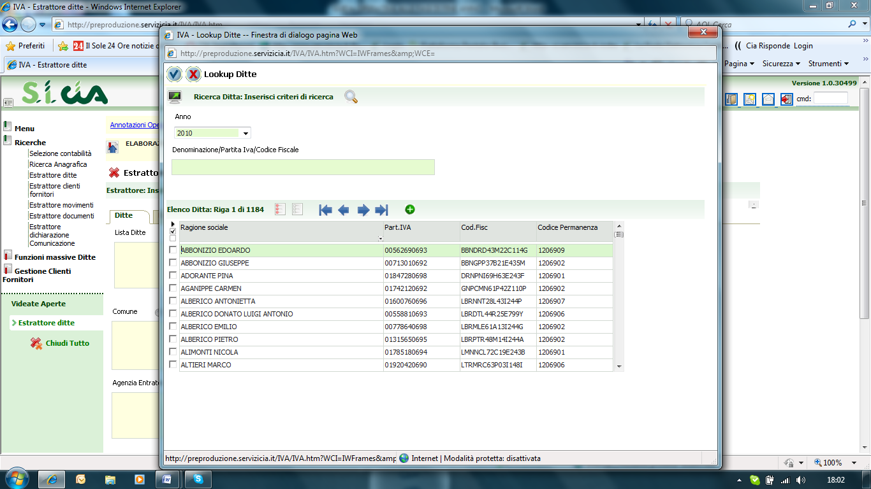
Cliccate sulla lente di cerca e il sistema vi proporrà l’elenco di tutti i soggetti che voi avete gestito. Mettete la spunta a fianco di ogni nominativo che deve presentare la comunicazione annuale e una volta selezionati tutti (max 100 per volta), cliccate sul più che vi consente di aggiungere tutti i nominativi alla lista ditte.
A questo punto dopo aver cliccato sull’icona degli ingranaggi di elabora, cliccate sul comando AGCM – aggiornamento massivo dati ditte
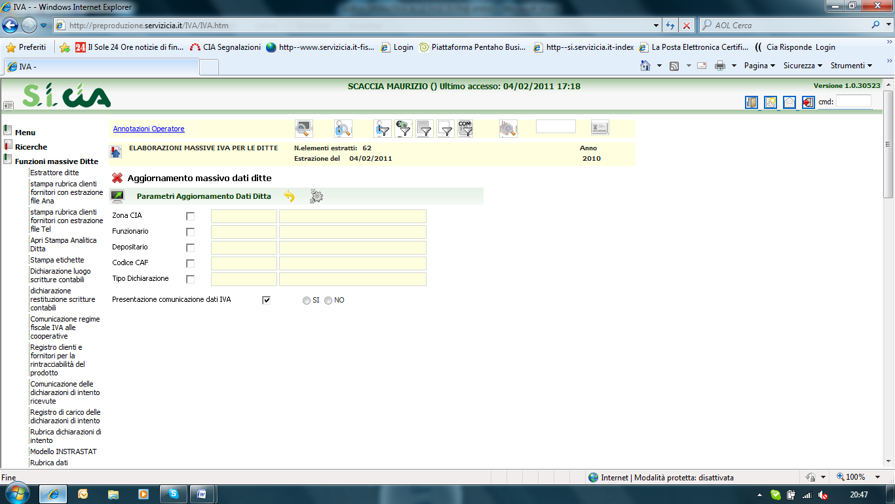
Mettete la spunta su presenta comunicazione iva e la spunta su si e poi cliccate su elabora.
Così facendo il sistema provvederà a mettere nelle anagrafiche dei soggetti selezionati la spunta nel campo presenta comunicazione iva.

Fatto tutto ciò siete pronti a predisporre le comunicazioni annuali.

Riandate all’estrattore delle ditte in iva 2011
Andate nella scheda esercizi e mettete il vostro codice caf nel campo “codice permanenza” e la spunta su si nel campo presenta comunicazione iva.
Il sistema procederà ad estrarre tutti i soggetti che voi avrete indicato come i soggetti che devono presentare la comunicazione annuale dei dati iva.
Una volta eseguita l’estrazione il sistema vi propone l’elenco delle funzioni massive di cui potete disporre.
Cliccate sul comando GECA – generazione comunicazione annuale
Vi comparirà la seguente maschera:
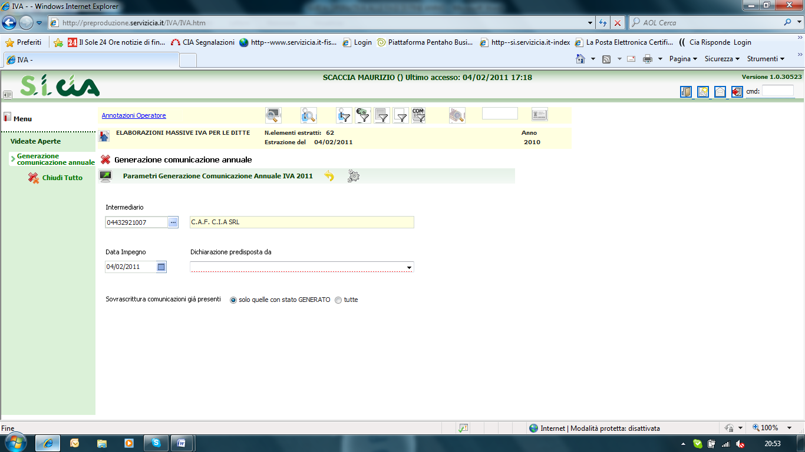
Scelta intermediario:
- Inviate autonomamente tramite entratel: selezionate la vostra società di servizi convenzionata con entratel;
- Inviate tramite ced e o caf: selezionate caf cia.
Data impegno: mettete la data in cui fate l’operazione (comunque non superiore al 29/02/2012)
Dichiarazione predisposta da:
- Inviate autonomamente tramite entratel: mettete 2
- Inviate tramite ced e o caf: mettete 1
Sovrascrittura dato precedente: scegliete se volete sovrascrivere tutte o solo quelle nello stato generato (quindi non anche le stampate e o inviate).
Cliccate su elabora e il sistema vi invita ad accedere alla bacheca per avere il risultato della vostra elaborazione (ricordo che l’elaborazione massiva è una elaborazione asincrona)
Accedete alla bacheca
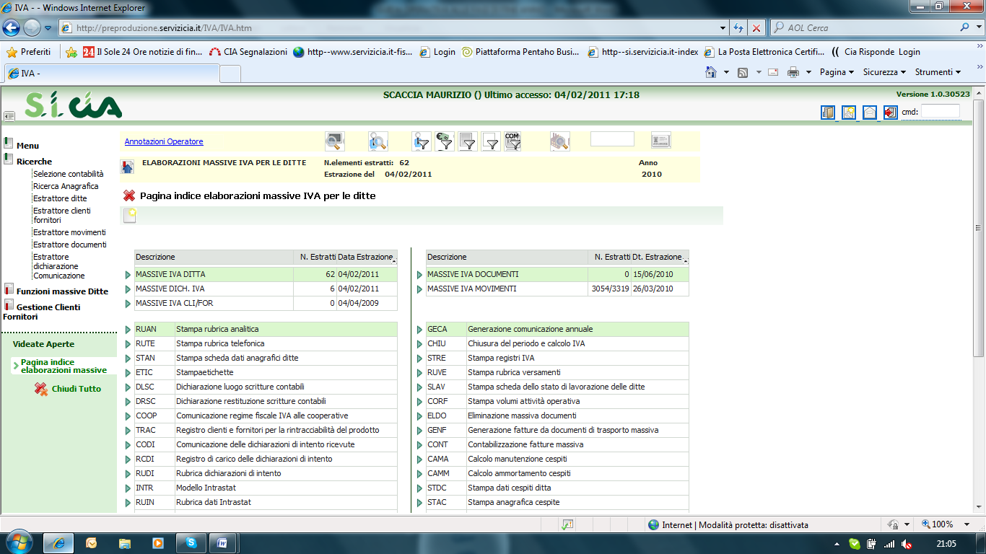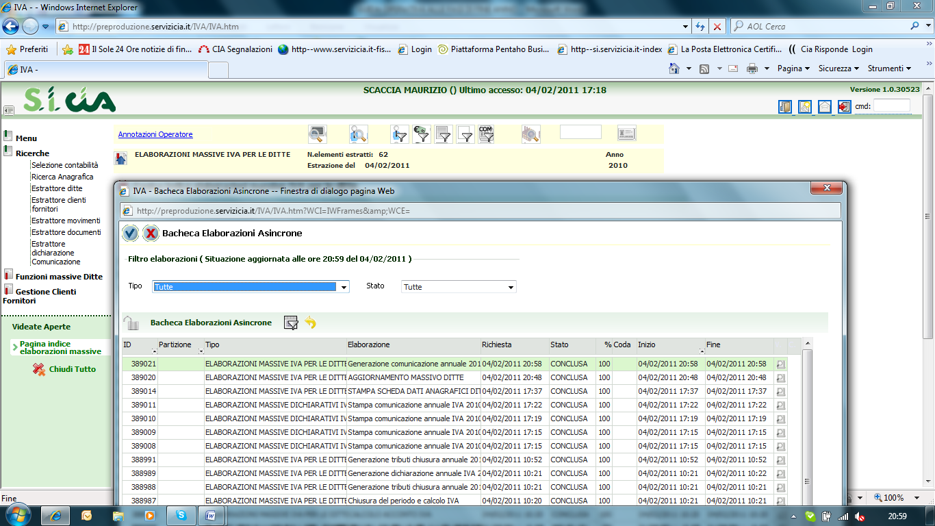

E vi comparirà l’esito della vostra elaborazione.
Cliccate sull’iconcina a fianco della vostra elaborazione e avrete il risultato
Il sistema vi produce un report (che vi consiglio di stampare) in cui riepiloga tutti i soggetti trattati e per ciascuno di essi provvede a indicarvi se ha generato correttamente (non dicendo nulla) o indicando i motivi dell’eventuale scarto.

Individuati gli scarti, provvedete a sistemare gli errori (spesso sui dati anagrafici ditta individuo) provvedete a riestrarre tutti i soggetti (o solo quelli scartati) e provvedete a rielaborare la comunicazione iva.
Una volta che questa operazione sarà correttamente completata per tutti i soggetti estratti, cliccate sull’estrattore delle comunicazioni
Cliccate nella scheda dichiarazioni iva
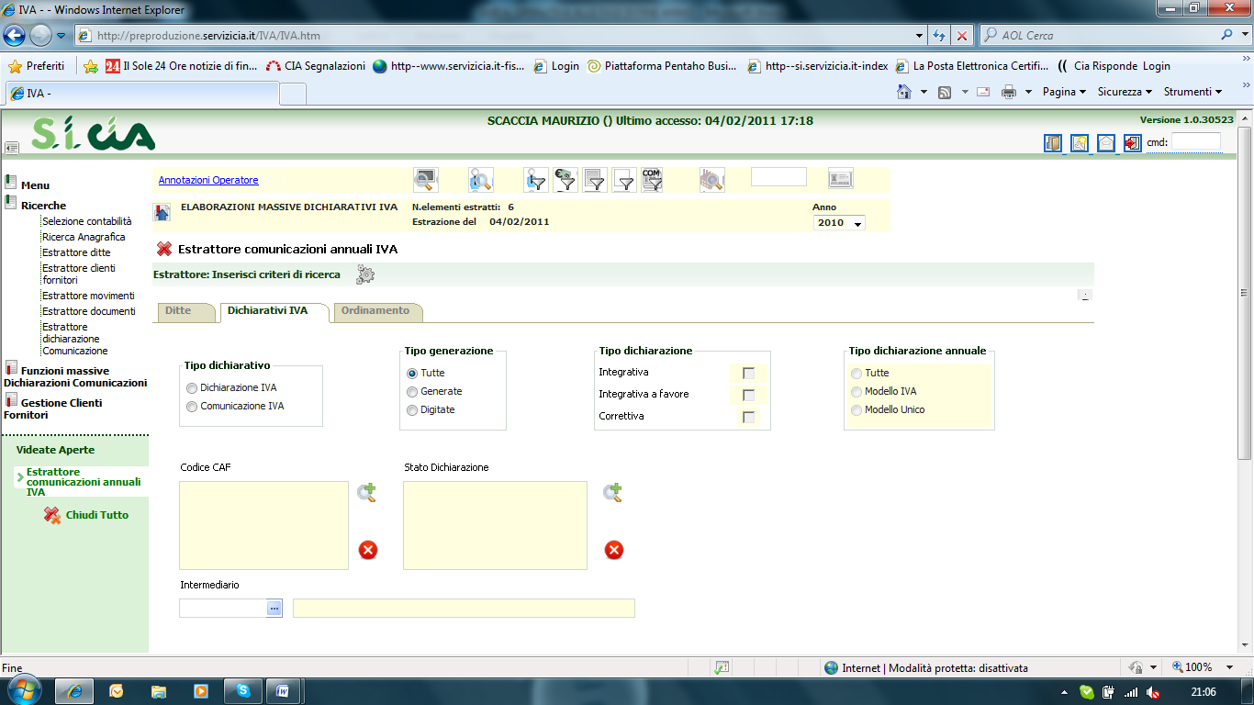
Cliccate su comunicazioni iva, tipo generazione tutte e indicate il vostro codice caf nel campo codice caf.
Cliccate su elabora e il sistema vi estrarrà esattamente tutte le comunicazioni annulai iva che avete correttamente generato.
Eseguita l’estrazione il sistema vi propone l’elenco delle funzioni massive a vostra disposizione.
Cliccate sul comando CAIS – stampa comunicazione annuale iva
Data stampa la data in cui fate l’elaborazione, pronta invio mettete la spunta (altrimenti non riuscirete ad inviare la comunicazione) e anteprima di stampa scegliete voi (se mettete la spunta il sistema vi crea un pdf che poi potete stampare o inviare altrimenti si avvia solo la stampa).
Accedete alla bacheca e verificate il risultato della elaborazione.
Cliccando sulla vostra elaborazione in bacheca, il sistema vi produce un report delle comunicazioni stampate e vi apre il pdf o vi avvia la stampa delle stesse in base alla vostra scelta fatta a monte.
Se tutto si è svolto correttamente cliccate sulla freccetta gialla che vi consente di tornare.

Se dovete provvedere all’invio telematico, provvedete a generare il file tramite il comando CAIT - Invio telematico comunicazione annuale IVA

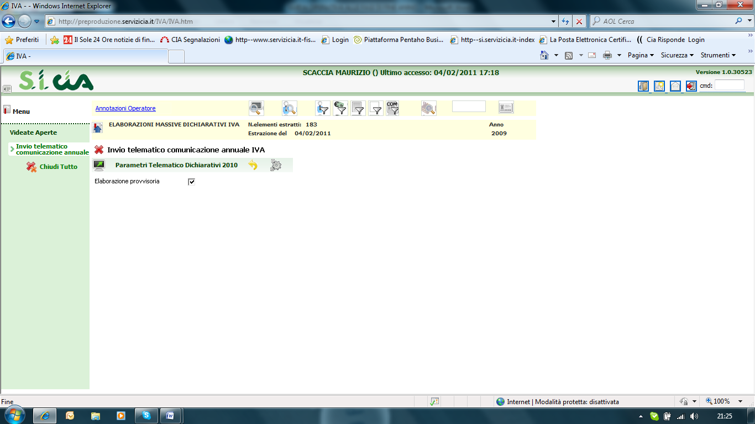
Cliccate su provvisoria per creare il file da sottoporre al diagnostico, se poi il diagnostico non vi evidenzierà errori (diagnostico sogei) potrete ripetere l’operazione senza selezionare provvisorio. In questo caso lo stato della comunicazione cambierà in INVIATO.
Andate in bacheca e il sistema vi proporrà l’elenco delle comunicazioni di cui è stato generato il file e vi viene indicata la directory in cui viene memorizzato il file da sottoporre a diagnostico e o inviare via entratel (c:programmi/stampe770/2011/telem/nomefile)

Chi deve inviare tramite ced e o caf, comunque può procedere alla generazione della comunicazione iva in maniera provvisoria per poterlo sottoporre a diagnostico (evitando di dover spettare eventuali scarti dal caf).

